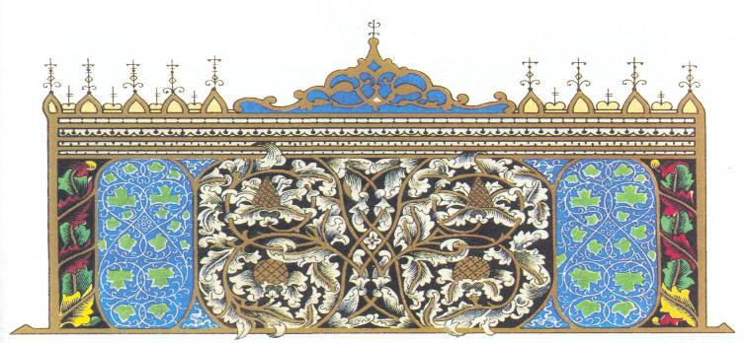

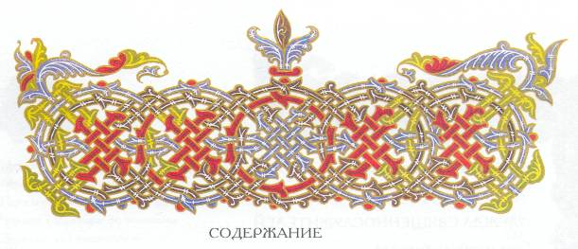



I. Введение.

История русской православной церкви (в датах и событиях)

II. Основная часть.

Становление государства Российского.

Зарождение христианства.

Народное зодчество России.

III. Заключение.

Эпилог

IV. Библиография.

I. Введение.
История русской православной церкви (в датах и событиях) (Презентация. Слайды 1-5)
957 г. - крещение княгини Ольги в Константинополе. Крёстный отец – император Византии Константин VII Багрянородный.
988 г. - крещение Руси князем Владимиром Святославичем (980 – 1015 гг.)
XI век - канонизированы невинно убиенные князья – братья Борис и Глеб – первые русские святые.
1037 г. - по инициативе Ярослава Мудрого заложен главный храм Киева – тринадцатиглавый Софийский собор.
1051 г. - впервые в истории Руси киевским митрополитом стал русский человек – Илларион (автор знаменитого «Слова о Законе и Благодати»).
XI в. 2-я половина – возникла Киева – Печёрская лавра. Первый игумен – Антоний.
1299 г. - перенос митрополичьей кафедры из Киева во Владимир.
1-я половина XIV в. – переезд митрополита Петра из Владимира в Москву.
1321-1391 гг. – годы жизни св. Сергея Радонежского, основателя Троице – Сергиевой лавры.
1380 г. - Св. Сергий Радонежский благословил князя Дмитрия Донского на битву с Мамаем.
1340-1405 гг. – годы жизни иконописца Феофана Грека, создателя икон «Успение Богоматери» и др., фресок «Спас Вседержитель» и др.
1360/1370-1430 гг. – годы жизни гениального русского иконописца Андрея Рублёва, автора икон «Святая Троица», «Спас Вседержитель» и др.
1448 г. - Русская Православная Церковь становится автокефальной, т.е. независимой от Константинопольского патриархата.
XV в. 2-я половина – создание соборов Московского Кремля: Благовещенского, Успенского, Архангельского. Зодчие Аристотель Фьораванти, Алевиз Новый, псковские архитекторы.
XVI в. начало – псковский старец Филофей выдвинул теорию - «Москва – Третий Рим». Православная Москва стала восприниматься как мировой центр истинного христианства.
1551г. - церковный Стоглавый собор. Составлен общерусский список святых, унифицированы обряды.
1555 – 1560 гг. – на Красной площади возведён Покровский собор (храм Василия Блаженного) в честь взятия русскими Казани. Зодчие: Барма и Постник.
1589 г. - учреждение патриаршества на Руси. Первый патриарх Московский и всея Руси – Иов.
1606-1612 гг. – патриаршество священномученника Гермогена, призывавшего русский народ объединиться для борьбы с польской интервенцией в период Смуты.
1653-1655 гг. – церковные реформы патриарха Никона. Раскол Русской Православной церкви.
1721 г. - Пётр I упразднил патриаршество, учредив для управления церковью Святейший Синод во главе с обер – прокурором. Начало синодального периода Р.П.Ц.
1837-1889 гг. – строительство Храма Христа Спасителя в Москве. Архитектор – К.А.Тон.
1917 г. - восстановление патриаршества. Патриархом избран митрополит Московский – Тихон.
1918 г. 23 января – декрет правительства большевиков об отделении церкви от государства и школы от церкви.
1922 г. февраль - декрет совнаркома о конфискации церковных ценностей. Начало гонений на церковь.
1925 г. – после смерти патриарха Тихона Большевики не допустили выборов нового предстоятеля Р.П.Ц.
1943 г. - после встречи руководителей Р.П.Ц. со Сталиным церкви разрешено избрать нового патриарха. Им стал Сергий.
XX в. 90-е гг. - после падения власти КПСС закончились гонения на Русскую Православную Церковь. Православие остаётся религией подавляющего большинства россиян.
2008 г. – после смерти Святейшего Патриарха Московского и всея Руси Алексия II. главой РПЦ является Святейший Патриарх Московский и всея Руси – Кирилл.
Становление русской православной церкви в ХМАО-Югре.
1660 г. – начало строительства первой церкви для Новокрещенов (коренного населения, обратившегося в православие) в Кодском княжестве – храма во имя Живоначальной Троицы с приделом во имя св. Николая Мирликийского.
1610 г. - возникновение первого монастыря в Берёзове.
1621 г. - создана Сибирская и Тобольская епархия. Первый архиепископ – Киприан Старорусенков, бывший архимандрит Новгородского Спаса- Хутынского монастыря.
1654 г. - в Кодском городке основан Троицкий монастырь (по инициативе архиепископа Симеона), ставший центром распространения христианства среди остяков.
1668 г. - сибирская архиепископия преобразована в митрополию. Первый митрополит
– Корнилий.
1702 г. - сибирским митрополитом стал св. Филофий (Лещинский), выпускник Киевской духовной академии.
1711-1715 гг. – Тобольскую митрополичью кафедру занимал св. Иоанн Тобольский, покровитель Сургутской Православной классической гимназии.
XX в. 20-е гг. – начало большевистских гонений на церковь в Тобольском округе.
1930 г. 12 марта – закрыто здание Сургутской церкви
90 гг. XX столетия – начало возрождения православия в России.
II. Основная часть.
Становление государства Российского. (Презентация. Слайды 6-7)
Более тысячи лет назад появились на Руси первые летописи, и тогда же начался спор, продолжающийся и поныне. Предметом спора является вопрос о времени и месте возникновения государства Русь.
Киевские летописцы считали, что племена восточных славян собрались в давние времена вокруг Киева. Новгородские книжники начало становления русской государственности связывали со своей северной землёй, соседствующей со своей северной землёй, соседствующей с необъятной зоной тайги, тянувшейся вплоть до «Студеного моря» (Ледовитового океана). Возникновение Русского государства новгородцы связывали с приглашением варягов и датировали это с точностью до одного года – 862 г.
Древнейшую запись сказания об основании Киева в земле славянского союза племён – полян, учёные нашли в армянской рукописи историка VIII в.Зеноба Глака. Историк достаточно подробно пересказал предание, записанное им, очевидно от пленных славян, попавших в VIII в. в Закавказье. В русской летописи 997 г., созданной в Киеве, эта легенда помещена в том же объёме, как она приведена в армянской летописи.
Киев в IX – X вв. Был городом, уже широко известным как в Европе, так и на Востоке, где постоянно торговали купцы из Русси; Новгород в это время за рубежами Руси не упоминается.
С XI в. Киев полтора столетия вёл тяжкую войну с половцами, заполонившими все южные черноземные степи и перерезавшими важные пути международной торговли. Новгород же, использовавший Волжский торговый путь, переживал бурный расцвет внешней торговли как с Северной Европой, так и с Востоком.
В жизни Новгорода X – XI вв. немалую роль играли варяги, обитавшие на побережье Балтийского моря, - хорошие мореходы, пиратствовавшие на севере Европы, разорявшие прибрежные города, уводившие в плен местных жителей и нанимавшиеся на военную службу к королям и императорам многих государств Европы. На далёкой окраине славянского мира на краю суровой и безбрежной тайги, близ таких озёр как Чудское, Ильмень и Белоозеро, редкие славянские поселения подвергались частым наездам незваных гостей – варягов.
Местные летописцы называли это «призванием князей» и усиленно подчеркивали, что они сами , по своей воле пригласили варяга Рюрика с братьями и всех их родом княжить в их новом городе.
Исторической заслугой варягов является то, что они хорошо знали морские пути Северной Европы и проложили трёхтысячивёрстный водный путь по Волге на Восток. Какая – то часть варягов осела на Руси и обрусела, став частью русского боярства.
В этот период, когда возникновение Руси стало рассматриваться как историческая заслуга варягов, появляется яркая и многогранная фигура Нестора, нашего первоисторика, труд которого переписывался потомками на протяжении пяти столетий. Нестор (середина XI - начало XIIв.) был монахом главного русского монастыря – Киева – Печёрского, являвшегося духовной академией, готовившей боярскую молодёжь к сану епископа.
В монастыре была хорошая библиотека греческих и русских книг. Русские епископы в XII в. Происходили преимущественно из воспитанников Печёрского монастыря.
Нестор писал исторические труды и вёл основную, государственную летопись. Он был хорошо образованным патриотом, знал византийскую и античную литературу и заботился о расширении исторического кругозора своих читателей. Нестор резко осуждал княжеские распри и начавшиеся
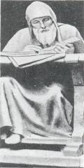
усобицы русских князей.
Нестор как бы предупреждал будущих историков, что они обязаны исследовать
природные условия и при оценке уровня развития народов учитывать неизбежное
влияние природы на этот уровень. В своих трудах, Нестор не противопоставляет
язычников христианам: и поляне и другие племена во времена описанные
Нестором, были язычниками.
Нестор совершенно верно отразил ситуацию. Предшественники, не углублялись в
прошлое и писали год за годом хронику современных им важнейших событий, т.е.
были только летописцами. Нестор решил создать специальное введение к своей
летописи-хронике, начинавшейся с описания нападения русской флотилии на
Царьград в 860 г. Он назвал это введение «Повестью временных лет». В ней
Нестор блеснул своими познаниями и углубился в события, примерно на полторы
тысячи лет отстоящие от его времени.
Территориально Русская земля – в основном поляне, северяне и население по реке Росси – не пострадала от набегов кочевников и даже расширилась за счёт вхождения в состав Руси ряда племенных союзов на север и на запад от Киева.
Понимание Русской земли как земли полян сохранилось до конца XII в., но одновременно появилось и более широкое понимание как совокупности всех восточных славян. Термины «рос, рус» не могли означать племя (точнее, союз племён), ведь Нестор, очень внимательный к географии и размещению племён и народов, ни разу, ни в одном из перечней не указал точное местопребывание Руси. Замена древнего племенного имени локальным, по местности, отмечена Нестором: «Поляне, яже ныне зомовая Русь». Русь и варяги – это названия разных народов; они иногда путались, если речь шла о наёмных варяжских отрядах, где варяги являлись служебной военной силой государства Руси.
Заслуга Нестора состоит в том, что он очень глубоко заглянул в предысторию Киевской Руси и хорошо показал тот античный мир, с которым славяне сосуществовали за тысячу лет до появления варягов.
Для многих народов средневековье стало временем возникновения первых государств. Большинство крестьян во времена Киевской Руси были сводными. Однако определённую долю продуктов их труда забирали феодалы, владевшие землёй.
В укреплённых дворах-замках феодалов в их вотчинах накапливаются запасы железных изделий, оружия, зерна, мяса, холста и т.д. В случае стихийного бедствия, неурожая, пожара крестьянин мог прийти на этот двор и попросить взаймы то, что ему было жизненно необходимо
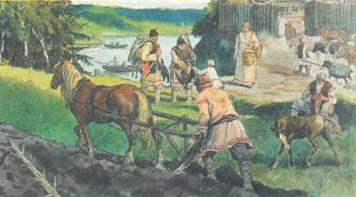

Славянский посёлок
(Художник И.И.Пчелко)

Феодалы не хотели, чтобы крестьяне умирали с голоду или разбегались в поисках пропитания. За выданную ссуду («купу») скотом, зерном или инвентарём господин превращал крестьянина в холопа (раба) или в «закупа» (феодально зависимого человека). Тогда такой порядок был единственным выходом для крестьянина, попавшего в «неминучую беду».
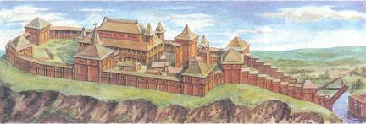
Примером феодального замка может служить богатый княжеский замок в древнем городе Любече на Днепре.

Феодальный замок в Любече. Реконструкция.
Замок расположен на крутом холме и обнесён деревянными стенами. Перед въездом – подъёмный мост через овраг. Стены состояли из срубов; одни из них были жилищами для воинов, а другие служили для кипячения «вара» - кипятка, которым обливали врагов во время осады. Большой участок был отведён под склады продовольствия и мёда. В трёх местах замка были подготовлены подземные ходы на случай опасности. В замке были четырёхэтажная башня, поварня, ямы – цистерны для воды и зерна. Гарнизон замка мог продержаться на своих запасах – около двух лет.
Феодальные дворы с их запасами продуктов являлись узлами прочности нового общества. Они были своего рода «столицами» бесчисленных микроскопических «государств» - феодальных вотчин.
В IX в. для восточных славян наступает момент, когда процесс образования государства идёт очень быстро. Защищая свою землю от степняков (хазар и печенегов), и пробиваясь через кочевнические заслоны, русы плавали по южным морям, караванным отправлялись в торговые города южнее Каспийского моря.

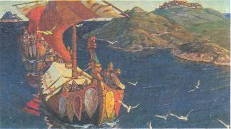 «Заморские гости» Н.К.Рерих
Из этих далёких походов и путешествий они возвращались с грузами восточных товаров: шёлка, оружия, пряностей, и нередко они ездили со своими товарами в страны Западной Европы.
Поворот в государственной политике киевских князей к заботам об обеспечении безопасности подвластных им земель был понятен народу и оценён им. О чём свидетельствуют многие сложенные былины.
Зарождение христианства. Крещение Руси(Презентация. Слайды 8-12)
К IX в. большая часть европейских государств приняла христианство; на Руси к этому времени государственной религией оставался языческий культ воинственного Перуна (бога грозы и войны) и покровителя богатства и довольства – Велеса. У язычников было много жестоких обычаев: например, если умирал знатный рус, то убивали одну из его жён и хоронили её в кургане вместе с мужем. Перуну приносились в жертву не только животные, но и люди. Христианство отрицало подобную первобытную жестокость и отказалось даже от принесения в жертвы животных.
Христианство проникло на Русь ещё в середине IX в. В 946 г. (некоторые летописцы указывают 954 г.) вдова князя Игоря – Ольга приняла христианство.
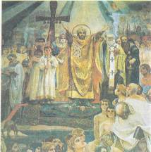
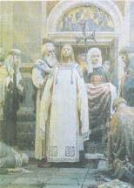

Крещение киевлян. Крещение княгини Ольги в Константинополе.
Художник В.М. Васнецов Художник С Кирилов
Но сын её Святослав оставался язычником. Христианами становились отдельные князья, дружинники, простые люди.
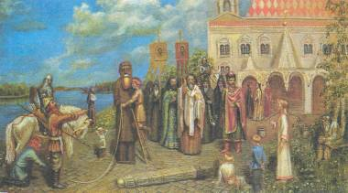
Давние связи Руси с Византией содействовали тому, что в 988 г. князь Владимир принял христианство, крестил киевлян в Днепре, а затем ввёл христианство и в других русских городах. В Киеве до сих пор, в честь этого события, главная улица называется – Крещатиком.

Свержение идолов в Киеве. Художник М.Макарова

Принятие христианства было прогрессивным явлением для молодого Русского государства. Русь уравнивалась с христианскими государствами, что было очень важно при дипломатических отношениях – теперь договаривающиеся стороны клялись одним Богом.
Христианство способствовало укреплению государственной власти: «Всякая душа да будет покорна высшим властям, ибо нет власти не от Бога; существующие же власти от Бога установлены. Посему противящиеся власти противятся Божию установлению… Надобно повиноваться не только из страха наказания, но и по совести».
Новая религия проповедовала общечеловеческую мораль («не убий», «люби ближнего как самого себя»). Страх перед божьим наказанием ограничивал эксплуататорские аппетиты верхушки общества. Христианство уравнивало всех людей перед Богом, учило богатых помогать бедным. Всё это примиряло противоречия в обществе и способствовало его поступательному развитию.
Положительным результатом крещения Руси явилось широкое приобщение к греческой византийской культуре: развивалась каменная архитектура, живопись, фресковые росписи, были заимствованы многие тонкие виды ремёсел – ювелирное (золото с эмалью и серебро с чернью).
В русских городах археологами обнаружены мастерские таких ремёсел и сами изделия, славившиеся во всей Европе
Одним из важнейших результатов общения с христианской Византией было восприятие славянской письменности, созданной Кириллом и Мефодием в IX в. на основе греческой азбуки и названной кириллицой в несколько измененном виде.
Уже в 988 г. князь Владимир Святой (причисленный впоследствии к лику святых) повелел городской молодёжи обучаться «учению книжному».
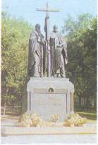

Памятник Кириллу и Мифодию в Москве.

Русские люди начали писать торговые договоры, события в летописи, составлять сборники законов.
После разделения христианской церкви на православную и католическую в 1054 г. на Руси, как и в некоторых других землях, утвердилось православие.
Во главе русской церкви стоял тогда митрополит, подчинённый в известной мере патриарху Константинополя. Вначале киевские митрополиты прямо назначались патриархом и были греками. Первым митрополитом из русских стал писатель и философ Илларион, автор «Слова о Законе и Благодати».
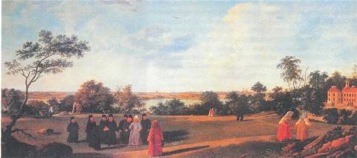
На Руси стали появляться монастыри.
Вид на Троице-Сергиеву Лавру от Спасо-Вифаньевского монастыря, 1798г. Ж.Делабарт
Монах отказывался от своего имущества, семьи и посвящал свою жизнь трудам и молитвам. Особенно известным стал Киева – Печёрский монастырь, основанный монахом Антонием из Любеча. В Киева – Печерском монастыре работали первые русские писатели – Нестор, Илларион и др. При монастыре была открыта школа.
Пример высоконравственной жизни монахов благотворно влиял на состояние русского общества. Появились русские святые – люди, прославившиеся своими нравственными качествами и служением Богу.
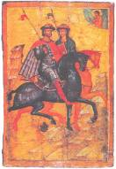
Первыми русскими святыми стали сыновья Владимира Борис и Глеб, убитые их братом Святополком. Они не только напоминали о пагубности княжеских усобиц, но и почитались как защитники родной земли. Государство Русь к рубежу X – XI вв. стало одним из крупнейших и могущественных в Европе.

Борис и Глеб

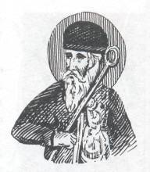
Киевские князья породнились со всеми монархами христианских стран. Сам Владимир Мономах был женат на византийской принцессе, его внучка – Анна Ярославовна была королевой Франции, правнучка – императрицей Германии.

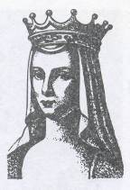
Владимир Мономах Анна Ярославовна
Образование единого Русского государства нашло своё яркое воплощение в культурно – бытовом облике страны. Можно понять законную гордость наших предков, стремившихся запечатлеть в произведениях зодчества – величие и могущество государства, сбросившего вековое иго.
Каждое историческое событие в жизни страны, народа, на Руси принято было отмечать строительством памятников, возведением Храмов, Соборов, Церквей.
Народное зодчество России. (Презентация. Слайды 13-25)
Сохранилось любопытное свидетельство о том, что Иван IV поручил одному из немецких купцов призвать в Россию до 150 ремесленников, мастеров и других специалистов из разны стран Европы. Из опасения усиления России власти соседних стран запретили въезд в Россию этих специалистов.
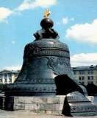
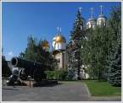«Царь – пушка» «Царь – колокол»
Но были на Руси выдающиеся мастера своего дела. В веках прославился Андрей Чохов, который отлил множество пушек, среди них громадное орудие – «Царь – пушку» (калибр 91 см.). Это памятник не только артиллерийского, но и художественного искусства.
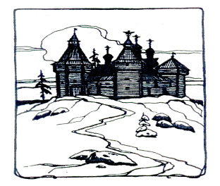
На новых местах создавались поселения, для защиты земледельцев и их семей - оставались солдаты. Строилась укрепления, крепости, где наряду с жилыми и хозяйственными постройками, строились: – часовни, церкви, храмы. Примерно так, по нашему мнению выглядело поселение «Сургут» более 400 лет назад.

Рис. Поселение «Сургут»

Если обратиться к тем памятникам народной культуры, которые сохранились до наших дней, то не найти двух одинаковых, даже если украшал их один мастер. Это тот декоративный опыт, который достался нам в наследство. В этом опыте есть всё – высочайшая мудрость русских зодчих, их высочайшее мастерство, отработанные веками декоративные приёмы убранства дома, храма – основанные на умелом использовании свойств и возможностей строительных материалов при их обработке простейшими ручными инструментами.
Создание монументальных сооружений в столице осуществляется силами не только русских мастеров, но привлекаются заморские мастера, и в первую очередь из Италии. С учётом опыта возведения Успенского собора во Владимире (XII в.) под руководством итальянского инженера и архитектора Аристотеля Фиорованти в центре Кремля вырастает Успенский собор, ставший главным храмом столицы. Он отличался богатством и изяществом внешней и внутренней отделки. Белокаменный храм с золотыми куполами был виден издалека и создавал впечатление торжественности и величия. Здесь венчали государей, собирались земские соборы.
Неподалеку выросли другие замечательные каменные - Архангельский и Благовещенский соборы. Первый из них стал родовой усыпальницей князей и царей московского дома. Здесь были гробницы Дмитрия Донского, Ивана III, Ивана Грозного и др.
В Московском Кремле построена замечательное произведение архитектурного искусства – колокольня «Иван Великий».
Участие итальянских архитекторов в украшении Кремля наглядно являло связь русской культуры с эпохой Возрождения в западной Европе.
Под Москвой, в селе Коломенском на высоком берегу Москвы - реки возвели шатровую церковь Вознесения (1532 г.). О ней современники говорили: «Весьма чудна высотою и светлостью, такова не бывала прежде всего на Руси». Устремлённость вверх этого 60 – метрового чуда символизировало вечный порыв человека к Богу. Венцом церковного строительства стал созданный архитекторами Бармой и Постником – Покровский собор, «что на рву». В народе его называли – храмом Василия Блаженного. В нём не один год находился известный на Руси юродивый Василий Блаженный.
Много храмов воздвигнуто на Руси. Часто, судьба мастеров была трагической. Примером может служить легенда о строительстве Покровского собора, известного как – «Храм Василия Блаженного» в Москве, построен по указу Ивана Грозного.
История его постройки была трагичной, что послужило основой народной легенды о храме.
И спросил благодетель:
- А можете ль сделать пригожей,
Благолепнее этого храма
Другой, говорю?
И, тряхнув волосами,
Ответили зодчие:
- Можем!
Прикажи, государь! –
И ударились в ноги царю.
И тогда государь
Повелел ослепить этих зодчих,
Чтоб в земле его
Церковь
Стояла одна такова,
Чтобы в суздальских землях,
И в землях рязанских
И прочих
Не поставили лучшего храма,
Чем храм Покрова!
Каменное строительство развернулось и в других городах. Поднялись кремли в Туле, Серпухове, Коломне, Зарайске, Нижнем Новгороде.
Разумеется, преобладало деревянное строительство, приёмы которого не без успеха применялись и в каменном зодчестве. Великолепный деревянный дворец оригинальной конструкции был построен для богатых купцов Строгановых в Сольвычегорске.
Наши предки ценили дерево, понимали, что без него просто не могли существовать. Ведь многие века именно дерево обеспечивало жизнь народам нашей страны. Из дерева делали всё – от избы до средств передвижения и столовой утвари. Без красивой и удобной посуды и других предметов быта невозможно представить себе внутренность крестьянской избы. И многие из этих изделий несли на себе украшения в виде резных орнаментов.
Удивляет и та техническая виртуозность, что демонстрировали народные мастера при выполнении затейливой крупной резьбы. Много затейливой фантазии проявляли мастера в интересных формах и размерах деталей декора крестьянского дома.
Умение сделать ажурный узор из дерева народный мастер переносил в интерьер. Прорезная резьба встречается и в декоре многих деревянных предметов быта, и в украшении мебели (стулья, кресла, скамьи с резной спинкой), и в кухонной утвари, ажурная резьба сочеталась с другими видами резных работ, чаще всего - с рельефными.
Эти образы прошли через многие века народного искусства и стали традиционными в художественных промыслах наших дней. Постоянными в народном искусстве были и остаются растительные мотивы в узорах и орнаментах. В изделиях резчиков-умельцев присутствуют плетёные гирлянды из листьев, цветов, трав.
Резьба по дереву – одно из русских художественных ремёсел, в котором сохранились имена народных мастеров. История донесла до нас имя Амвросия – церковного резчика и скульптора XV в. из Троице-Сергиева монастыря. Его резные кресты и иконы отличались сложными многофигурными композициями, выполненными с ювелирной тщательностью из плотной, тёмной древесины грецкого ореха, ценного палисандра, кипариса, самшита. XVI в.ознаменован тем, что начала свою деятельность Кремлёвская Оружейная палата, имевшая среди прочих, мастерскую - резных и столярных дел. Здесь в 1551 г. было создано одно из замечательных произведений русского декоративно-прикладного искусства – царская молельня Ивана Грозного для Успенского собора Московского Кремля. Трон с шатровым верхом сплошь покрыт сложными резными орнаментами и сюжетными композициями.
«Палата резных и столярных дел» при Оружейной палате в Московском Кремле действовала до 1711 г. В ней работали лучшие мастера-резчики, собираемые со всей России. Они резали иконостасы, декорировали кремлёвские дворцы, делали кареты и резную художественную мебель
Новое время диктует новые идеи. Мастер увеличивает высоту основного объёма церкви, ставя на него два последовательно уменьшающихся восьмигранника, которые завершаются центральной главой. С четырёх сторон света к основному срубу прилегает четыре прируба, которые обеспечивают устойчивость сооружения и увеличивают объём помещения – церковь посещало большое число прихожан.
Прирубы имеют ступенчатое покрытие. Каждая ступень заканчивается бочкой. В месте сопряжения основного восьмигранника с меньшим, который поставлен на него, каждая грань основания венчается таким же покрытием. Второй восьмигранник в месте сопряжения с третьим окаймляет пояс из четырёх бочек с главками. С восточной стороны к основному прирубу сделан прируб который также завершается главкой. С Запада церковь опоясывает обширная трапезная.
Завершения из двадцати двух глав придало сооружению торжественность и величие, выразительный, чёткий силуэт. Купола расположены ярусами, которые поднимаются к центральной главе. Первый и второй ярусы – на уступах боковых прирубов, третий на главном, большом восьмиграннике, четвёртый – на следующем, среднем восьмиграннике, пятый ярус образован самой верхней, венчающей здание главой, поставленной на верхний маленький восьмигранник. Дополнительная, двадцать вторая глава помещена над алтарём.
В облике церкви нет и намёка на хаотичное нагромождение дробных форм. Все элементы согласованы и подчинены единой идее. Каждая часть постройки подчёркивает динамичность общей композиции.
Ступенчатость, пирамидальность заключаются уже в соотношении основных объёмов: красота частей нарастает от двух ступенчатых боковых прирубов к центральным восьмигранникам. Устремлённость ввысь подчёркнута и заострёнными бочками. Ощущение движения достигает предельной силы в ярусах главок, словно взбегающих по уступам крыш. Для создания оптической иллюзии увеличения высоты отдельных элементов и церкви в целом, зодчие решились - на отклонение от вертикали северного и южного прирубов при этом уклон от правильного отвеса достиг 15 сантиметров. Такой же приём обнаружен и при измерении диаметра барабана центральной главы: внизу он на семь сантиметров шире. Все отклонения не уловимы для глаз, поскольку из воздействие, лежит не в сфере мер длины, а в арсенале средств художественной выразительности, где нет и не может быть ничего случайного и незначительного, и где – не постижимое разумом «чуть – чуть» играет важную роль в создании выдающегося образа.
Церковные ансамбли и отдельные соборы и часовни – особая поэтичная страница в древнерусском деревянном зодчестве. До наших дней сохранилось довольно много различных деревянных культовых построек. Их изображения – фотографии, теле и видео материалы – не могут не завораживать той красотой, какую они в себе несут. Каково же увидеть эти величественные сооружения воочию! Такая возможность есть – в существующих в нашей стране музеях деревянного зодчества.
III. Заключение. (Презентация. Слайды 26- 30)
С 20 – х годов прошлого века в России приходят в упадок, или были разрушены многие храмы, соборы, церкви.
Об этом периоде в истории России можно сказать: -
Страна моя!
С твоей судьбой
Я не сравню народ любой!
Тебя топтали, жгли, пытали,
Насиловать - и то устали,
Расстреливали и топили,
И век за веком – били, били,
Упрямо, разбивая в кровь уста…
Скажи, за что тебя так?
За Христа!
Но народ верил, что наступит время и страна вновь вернётся к своим историческим и духовным ценностям. Вернёт своё влияние в духовном мире.
Начиная с конца 90-х годов XX века в России начали восстанавливать разрушенные церкви, храмы, соборы, строить новые. Одним из первых был построен храм «Христа Спасителя» в Москве.
В 90-х годах в Сургуте был построен главный и самый красивый храм города «Преображения», который стал достопримечательностью города.
На территории историко - культурного центра «Старый Сургут», наряду с построенными, в старом стиле, деревянными зданиями, построена Часовня, из дерева. Соответствующая всем канонам.
Начиная с конца прошлого века, в городе Сургуте построено или строится более полутора десятков - храмов, церквей, часовен.

Эпилог(Презентация. Слайд 31)
Лучшие образцы архитектуры: замечательные ансамбли Московского Кремля музея – заповедника «Кижи»; и многие другие памятники сохранившихся и дошедшие до нас, показывают любовь народа, его стремление выразить радость, чистоту помыслов в этих замечательных творениях и служат оплотом веры в светлое будущее России.
Таким образом, потомки по-настоящему чтят тех, кто подарил такую красоту многим поколениям, наша задача - приобщить молодую Россия к жизни своих даровитых предков.
Если после изучения данного материала, у учащихся появится заинтересованность, и они захотят узнать больше о роли православия в становлении России, развитии её культуры и народных ремёсел, и постараются сделать что либо сделать своими руками. Будь то макет, изделие, поделка – и изготовят их. Можно с уверенностью сказать – что поставленные нами цели, проделанная работа подтверждают слова Патриарха Московского и всея Руси Алексия II и к чему он нас призывает:
«Познать самого себя – это уже немало. Прикоснуться к познанию тайны Церкви – это уже много. Если же человек поймёт, что второе имеет отношение к первому и что духовный опыт Церкви – это не только сокровищница прошедших столетий, но, прежде всего, рука, протянутая не из прошлого, а из вечности к нему самому, значит, свершилось чудо: Христос тихо постучался ещё в одну душу»

IV. Библиография. (Презентация. Слайд 32)
1. Ключевский В.О. «Древнерусские жития святых как исторический источник», М., «Наука»,
989г.
2. Щеголева Е.А. «В православном храме» М., «ОЛМА-ПРЕСС» Медия групп», 2006г.
3. Преображенский А.А., Рыбаков Б.А. «История Отечества 6-7», М., «Просвещение», 1999г.
4. «Монастыри Русской православной церкви. Справочник-путеводитель», М., «Издательство
Московской патриархии», 2001г.
5. Низовский Ю.А. «Самые знаменитые монастыри и храмы России», М., «Вече», 2000г.
6. Афанасьев А.Ф. «Резьба по дереву», М., «Культура и традиции», 1999г.
7. Бородулин В.Л. «Художественная обработка дерева», М., «Легпроиздат» 1986 г.
8. Ильяев М.И. «Прикоснувшись к дереву резцом», М., «Лукоморье», 1996 г.
9. Рыженко В.И., Теличко А.А., «Домовая резьба» М., «РИПОЛ КЛАССИК», 2004 г.

Приложение 1 Презентация «Православие и народное зодчество России»
Приложение 2 Рисунки. Храмовые ансамбли и сооружения.

